Metoda Divide et Impera

Metoda Divide et Impera ("desparte şi stăpâneşte") constă în împărţirea repetată a unei probleme de dimensiuni mari în mai multe subprobleme de acelaşi tip, urmată de rezolvarea acestora şi combinarea rezultatelor.
Este evident caracterul recursiv al acestei metode.

- Schema generală

Descriem schema generală pentru cazul în care aplicăm metoda pentru o prelucrare oarecare asupra elementelor unui vector. Funcţia DivImp întoarce rezultatul prelucrării asupra unei subsecvenţe a_{p},...a_{u} şi va fi apelată prin DivImp(0,n-1).

function DivImp(p,u)
u
p
if u–p<ε
then r ← Prel(p,u)
else m ← Interm(p,u);
r1 ← DivImp(p,m);
r2 ← DivImp(m+1,u);
r ← Combin(r1,r2)
return r
end;

Exemplu. Urmărim ce se întâmplă pentru 8 elemente:
6_7
4_5
2_3
0_1
4_7
0_3
0_7

Putem spune că:

Metoda Divide et Impera constă în:
- construirea dinamică a unui arbore (prin împărţirea în subprobleme) urmată de
- parcurgerea în postordine a arborelui (prin asamblarea rezultatelor parţiale).

Exemple:
12,e
11,c
10,a
9,b
8,a
7,+
6,d
5,+
4,-
3,-
2,*
1,/
13,f
12,e
11,c
10,a
9,b
8,a
7,+
6,d
5,+
4,-
3,-
2,*
1,/
13,f
12,e
11,c
10,a
9,b
8,a
7,+
6,d
5,+
4,-
3,-
2,*
1,/
13,f
- Calculul maximului elementelor unui vector;
- Parcurgerile în preordine, inordine şi postordine ale unui arbore binar;
- Sortarea folosind arbori de sortare.

- Sortare prin interclasare

Fie a=(a₀,...,a_{n-1}) vectorul care trebuie ordonat crescător.
Este aplicată întocmai, ca mai sus, metoda Divide et Impera.

procedure Inter(p,m,u)
k1←p; k2←m+1; k3←p;
while k1≤m & k2≤u
if a_{k1}<a_{k2} then b_{k3}←a_{k1}; k1←k1+1;
else b_{k3}←a_{k2} ;k2←k2+1
k3←k3+1
if k1>m { au fost epuizate elementele primei subsecvenţe }
then for i=k2,u
b_{k3}←a_{i}; k3←k3+1
else { au fost epuizate elementelei primei subsecvenţe }
for i=k1,m
b_{k3}←a_{i}; k3←k3+1
for i=p,u
a_{i}←b_{i}
end

 | p |  |  |  | m | m+1 |  |  |  | u
a = | 1 | 3 | 7 | 8 | 10 | 2 | 4 | 5 | 11 | 12

b = | 1 | 2 | 3 | 4 | 5 | 7 | 8 | 10 | 11 | 12

Timpul de calcul este de ordinul O(u-p), adică liniar în lungimea secvenţei.

În programul principal apelul SortInter(0,n-1), unde:

procedure SortInter(p,u)
if p=u
then
else m ← ⎣(p+u)/2⎦;
SortInter(p,m); SortInter(m+1,u);
Inter(p,m,u)
end

Calculăm în continuare timpul de executare T(n), unde T(n) se poate scrie:
- t₀ (constant), pentru n=1;
- 2T(n/2)+an, pentru n>1, unde a este o constantă:.

Presupunem că n=2^{k}. Atunci:

T(n) = T(2^{k}) = 2 T(2^{k-1}) + a 2^{k} =
= 2[2T(2^{k-2}) + a 2^{k-1}] + a 2^{k} = 2²T(2^{k-2}) + 2 a 2^{k} =
= 2²[T(2^{k-3}) + a 2^{k-2}] + 2 a 2^{k} = 2³T(2^{k-3}) + 3 a 2^{k} =
. . .
= 2^{i}T(2^{k-i}) + i a 2^{k} =
. . .
= 2^{k}T(1) + k a 2^{k} = nt₀ + a. n .log₂n.

Rezultă că T(n)=0(n.log n). Se poate demonstra că acest timp este optim.

- Problema turnurilor din Hanoi

Se consideră 3 tije. Iniţial pe tija 1 se află n discuri cu diametrele decrescătoare privind de la bază către vârf, iar pe tijele 2 şi 3 nu se află nici un disc. Se cere să se mute aceste discuri pe tija 2, ajutându-ne şi de tija 3, respectând condiţia ca în permanenţă pe orice tijă sub orice disc să se afle baza tijei sau un disc de diametru mai mare.

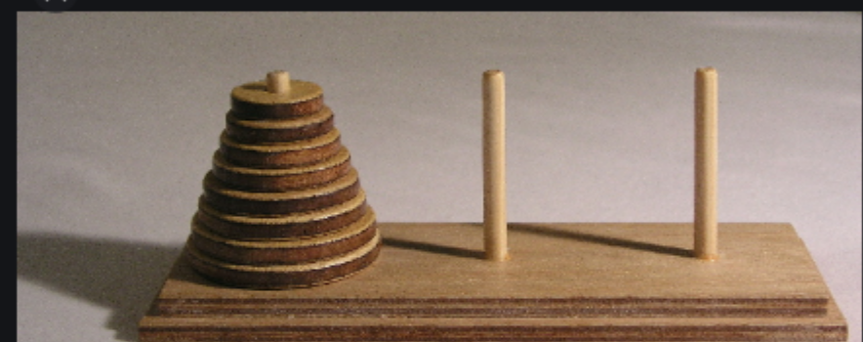

O mutare este notată prin (i,j) şi semnifică deplasarea discului din vârful tijei i deasupra discurilor aflate pe tija j. Numărul de mutări va fi este 2^{n}-1.

Fie H(m;i,j) şirul de mutări prin care cele m discuri din vârful tijei i sunt mutate peste cele de pe tija j, folosind şi a treia tijă, al cărei număr este k=6-i-j. Problema constă în a determina H(n;1,2). Se observă că este satisfăcută relaţia:
H(m;i,j) = H(m-1;i,k) (i,j) H(m-1;k,j) (*)
respectându-se condiţia din enunţ. Deci problema pentru m discuri a fost redusă la două probleme pentru m-1 discuri, al căror rezultat este asamblat conform (*).
Corespunzător, vom executa apelul Hanoi(n,1,2), unde :

procedure Hanoi(m,i,j)
if m=1
then write(i,j)
else k←6-i-j;
Hanoi(m-1,i,k); Hanoi(1,i,j); Hanoi(m-1,k,j)
end

H(2;1,2) = H(1;1,3) (1,2) H(1;3,2)
= (1,3) (1,2) (3,2)
H(3;1,2) = H(2;1,3) (1,2) H(2;3,2)
= (1,2) (1,3) (2,3) (1,2) (3,1) (3,2) (1,2)

- Căutarea binară

Se consideră vectorul a=(a₁,...,a_{n}) ordonat crescător şi o valoare x. Se cere să se determine dacă x apare printre componentele vectorului. Este un exemplu pentru cazul în care problema se reduce la o singură subproblemă.
Vom adăuga a₀=-∞, a_{n+1}=+∞. Căutăm perechea (b,i) dată de:
- (true,i) dacă a_{i}=x;
- (false,i) dacă a_{i-1}<x<a_{i}.

Deoarece problema se reduce la o singură subproblemă, nu mai este necesar să folosim recursivitatea. Algoritmul este următorul:

procedure CautBin
p ← 1; u ← n
while p≤u
i ← ⎣(p+u)/2⎦
case a_{i}>x : u ← i-1
a_{i}=x : write(true,i); stop
a_{i}<x : p ← i+1
write(false,p)
end

0 | 1 | 2 | 3 | 4 | 5 | 6 | 7 | p | u | i
-∞ | 2 | 4 | 7 | 9 | 11 | 15 | +∞ | 1 | 6 | 3
-∞ | 2 | 4 | 7 | 9 | 11 | 15 | +∞ | 4 | 6 | 5
 |  |  |  | 9

x=9
(true,9)
0 | 1 | 2 | 3 | 4 | 5 | 6 | 7 | p | u | i
-∞ | 2 | 4 | 7 | 9 | 11 | 15 | +∞ | 1 | 6 | 3
-∞ | 2 | 4 | 7 | 9 | 11 | 15 | +∞ | 1 | 2 | 1
-∞ | 2 | 4 | 7 | 9 | 11 | 15 | +∞ | 2 | 2 | 2
 |  |  |  |  |  |  |  | 2 | 1

x=3
(false,2)

0 | 1 | 2 | 3 | 4 | 5 | 6 | 7 | p | u | i
-∞ | 2 | 4 | 7 | 9 | 11 | 15 | +∞ | 1 | 6 | 3
-∞ | 2 | 4 | 7 | 9 | 11 | 15 | +∞ | 4 | 6 | 5
-∞ | 2 | 4 | 7 | 9 | 11 | 15 | +∞ | 6 | 6 | 6
 |  |  |  |  |  |  |  | 7 | 6
x=17
(false,7)

Algoritmul necesită o mică analiză, legată de corectitudinea sa parţială. Mai precis, ne întrebăm: când se ajunge la p>u?
- pentru cel puţin 3 elemente : nu se poate ajunge la p>u;
- pentru 2 elemente, adică pentru u=p+1: se alege i=p. Dacă x<a_{i}, atunci u←p-1. Se observă că se iese din ciclul while şi a_{i-1}<x<a_{i}=a_{p};
- pentru un element, adică p=u: se alege i=p=u. Dacă x<a_{i} atunci u←p-1, iar dacă x>a_{i} atunci p←u+1; în ambele cazuri se părăseşte ciclul while şi tipăreşte un rezultat corect.

Timpul necesitat de acest algoritm este evident T(n)=O(log n).
- Metoda Quicksort

Prezentăm încă o metodă de sortare a unui vector a=(a₀,...,a_{n-1}). Va fi aplicată tot metoda Divide et Impera. Şi de această dată fiecare problemă va fi descompusă în două subprobleme mai mici de aceeaşi natură, dar nu va mai fi necesară combinarea (asamblarea) rezultatelor rezolvării subproblemelor.
Fie (a_{p},...,a_{u}) secvenţa curentă care trebuie sortată. Vom poziţiona pe a_{p} în secvenţa (a_{p},...,a_{u}), adică printr-o permutare a elementelor secvenţei:
- x=a_{p} va trece pe o poziţie k;
- toate elementele aflate la stânga poziţiei k vor fi mai mici decât x;
- toate elementele aflate la dreapta poziţiei k vor fi mai mari decât x.
În acest mod a_{p} va apărea pe poziţia sa finală, rămânând apoi să ordonăm crescător elementele aflate la stânga sa, precum şi pe cele aflate la dreapta sa.

Pentru (3,8,1,4,7,2) o poziţionare corectă este de exemplu: (2,1,3,4,8,7).

Fie poz funcţia cu parametrii p,u care întoarce indicele k pe care va fi poziţionat a_{p} în cadrul secvenţei (a_{p},...,a_{u}).
Atunci sortarea se realizează prin apelul QuickSort(0,n-1), unde procedura QuickSort are forma:

procedure QuickSort(p,u)
if p>=u
then
else k ← poz(p,u); QuickSort(p,k-1); QuickSort(k+1,u)
end

Funcţia poz lucrează astfel:

function poz(p,u)
i←p; j←u; ii←0; jj←-1
while i<j
if a_{i}<a_{j}
then
else a_{i}↔a_{j}; (ii,jj)←(-jj,-ii) (*)
i←i+ii; j←j+jj
return i
end

Să urmărim cum decurg calculele pentru secvenţa:
(a₄,...,a₁₁)=(4,3,2,5,0,1,9,7), unde iniţial (ii,jj)=(0,-1) >> (1,0)

4 | 3 | 2 | 5 | 0 | 1 | 9 | 7
1 | 3 | 2 | 5 | 0 | 4 | 9 | 7
1 | 3 | 2 | 4 | 0 | 5 | 9 | 7
1 | 3 | 2 | 0 | 4 | 5 | 9 | 7

Observaţie. Cazul cel mai defavorabil pentru metoda Quicksort este cel în care vectorul este deja ordonat crescător: se compară a₁ cu a₂,...,a_{n} rezultând că el se află pe poziţia finală, apoi se compară a₂ cu a₃,...,a_{n} rezultând că el se află pe poziţia finală etc. În acest caz timpul este de ordinul O(n²).

Trecem la calculul timpul mediu de executare al algoritmului Quicksort, dat de:
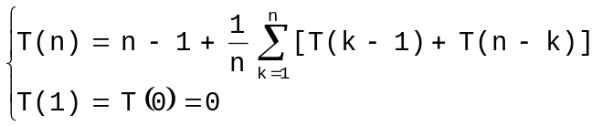

deoarece:

- în cazul cel mai defavorabil a₁ se compară cu celelalte n-1 elemente;
- a₁ poate fi poziţionat pe oricare dintre poziţiile k=1,2,...,n; considerăm aceste cazuri echiprobabile;
- T(k-1) este timpul (numărul de comparări) necesar ordonării elementelor aflate la stânga poziţiei k, iar T(n-k) este timpul necesar ordonării elementelor aflate la dreapta poziţiei k.

nT(n) = n(n-1)+2[T(0)+T(1)+...+T(n-1)]
(n-1)T(n-1) = (n-1)(n-2)+2[T(0)+...+T(n-2)]
Scăzând cele două relaţii obţinem:
nT(n)–(n-1)T(n-1) = 2(n-1)+ 2T(n-1), deci:
nT(n) = (n+1)T(n-1)+2(n-1).
Împart cu n(n+1):

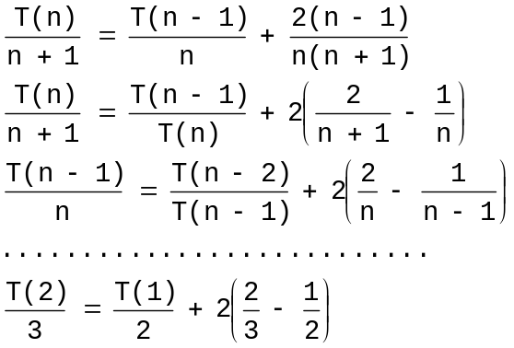
2
3
n
n+1
f(x)=ln x

Prin adunarea relaţiilor de mai sus obţinem:
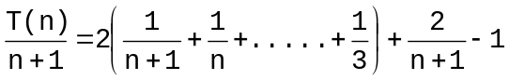
Cum suma ultimilor doi termeni este negativă, rezultă:
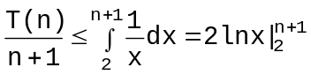 ≤ 2.ln(n+1)
(am folosit o inegalitate bazată pe sumele Riemann pentru funcţia f(x)=ln x).
Deci T(n)=O(n.log n).
Arbori de decizie

Arborii de decizie sunt arbori binari stricţi ce reprezintă o vizualizare a algoritmilor de sortare bazaţi pe comparări.
Pentru fiecare nod intern:
- eticheta sa este i?j, semnificând compararea lui a_{i} cu a_{j};
- descendentul său stâng corespunde situaţiei a_{i}≤a_{j};
- descendentul său drept corespunde situaţiei a_{i}>a_{j}.
Fiecare frunză corespunde unei permutări σ a lui {1,2,...,n}, cu semnificaţia:
a_{σ(1)} ≤ a_{σ(2)} ≤ . . . ≤ a_{σ(n)},
relaţii deduse din semnificaţia muchiilor ce leagă rădăcina de frunză.
Deducem că numărul maxim de comparări necesare pentru sortare este egal cu înălţimea arborelui de decizie asociat algoritmului.

Teoremă. Orice algoritm de sortare bazat pe comparări are timpul de executare de un ordin cel puţin egal cu O(n.log n).

Este suficient să demonstrăm că orice arbore de decizie are înălţimea de ordin cel puţin egal cu O(n.log n).
Considerăm un arbore de decizie oarecare şi fie h înălţimea sa.
Cum un arbore binar strict de înălţime h are cel mult 2^{h} frunze şi cum numărul frunzelor este n!, rezultă că n!≤2^{h}.
Folosind inegalitatea n!>(n/e)^{n}, obţinem:
2^{h}>(n/e)^{n}
adică h>n.log₂(n/e)
de unde rezultă h=O(n.log n).

Alte probleme rezolvate prin metoda Divide et Impera

- Numărarea inversiunilor

Fie dat tabloul de numere a de lungime n.
Prin inversiune înţelem o pereche (i,j) cu i<j şi a_{i}>a_{j}. Ne propunem să determinăm numărul inversiunilor din tablou.

Vom folosi metoda Divide et Impera.
Presupunem că am numărat inversiunile din (a₀,...,a_{m}) şi cele din (a_{m+1},...,a_{n-1}), unde m este indicele de la mijloc; fie ele n1 şi n3.
Rămâne să comparăm perechiile (i,j) cu i≤m<j pentru a calcula costul fazei de combinare; fie ele în număr de n2.
Mai observăm că în faza preliminară (a₀,...,a_{m}) respectiv (a_{m+1},...,a_{n-1}) pot să fi suferit orice permutare. Alegem o permutare convenabilă, care se dovedeşte a fi sortarea, prin care ajungem la a₀≤...≤a_{m} şi a_{m+1}≤...≤a_{n-1}.
Sortarea este convenabilă deoarece prin interclasare este suficient să pornim cu n2=0 şi ori de câte ori un element din stânga este trecut în b, să incrementăm pe n2 cu numărul elementelor din dreapta care au trecut în b.
Rezultatul este n1+n2+n3.
Avantajul constă în faptul că faza de combinare necesită un timp liniar, ceea ce face ca timpul total să fie de ordinul O(n.log n).

- Determinarea celor mai apropiate puncte

Fiind date n puncte P_{i}(x_{i},y_{i}), i=0,...,n-1 din plan, ce cere să se determine o pereche de puncte aflate la distanţă (euclidiană) minimă. Fie P mulţimea acestor puncte.

Pentru simplificare, vom presupune că nu există două puncte cu aceeaşi abscisă sau aceeaşi ordonată.
Într-o primă etapă vom determina în timp O(n.log n):
- P_{x} = lista punctelor în ordinea crescătoare a absciselor;
- P_{y} = lista punctelor în ordinea crescătoare a ordonatelor.

Fie L linia verticală care trece prin mediana lui P , împărţind P în S şi D ("jumătatea" stângă, respectiv dreaptă) a lui P. Deci P = S∪D.
Conform strategiei Divide et Impera, calculăm distanţa minimă dintre două puncte din S, apoi distanţa minimă dintre două puncte din D; fie δ cea mai mică dintre ele.
Pentru faza de combinare, considerăm banda punctelor din plan aflate la distanţă cel mult δ de L, deoarece ne interesează perechi de puncte cu unul în S şi celălat în D. Fie B mulţimea punctelor din P aflate în această bandă şi B_{y} lista punctelor din B cu ordonatele în ordine crescătoare (evident, abscisele nu respectă neapărat această ordine). B_{y} poate fi determinată în timp liniar prin eliminarea din P_{y} a punctelor care nu aparţin benzii.
Împărţim banda în pătrate de latură δ/2.
Observăm că în niciunul dintre aceste pătrate nu există două puncte din B, deoarece s-ar afla ambele în S sau ambele în D şi ar fi la distanţă mai mică decât δ, ceea ce contrazice alegerea lui δ.
Parcurgem (în timp liniar) lista B_{y} în ordinea crescătoare a ordonatelor. Pentru primul punct (fie el p), doar unul dintre cel mult următoarele 15 puncte din listă poate candida la a fi la distanţă mai mică decât δ (cele din dreptunghiul haşurat din figură); valoarea minimă (iniţial δ) este eventual actualizată. Se continuă la fel pentru celelate puncte din lista B_{y}.
Rezultă că timpul necesar pentru etapa de combinare este liniar, deci timpul total este de ordinul O(n.log n).

← p
L

